中山市中医院招聘启事
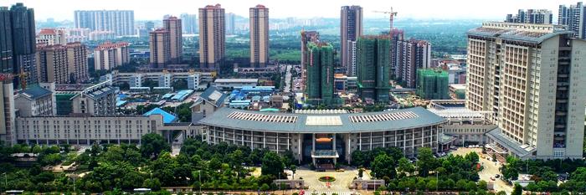

作为中山市综合实力最强的三级甲等医院之一，中山市中医院占地210亩，总建筑面积21万平方米，分设2个门诊部、30个临床科室以及32个病区，开放床位2000多张。拥有直线加速器、3.0T核磁共振、256层螺旋CT、 数字化平板血管造影系统等近5亿元的医疗设备。
经过60余载的耕耘，医院积淀了一批中医特色鲜明、临床疗效显著的重点专（学）科群，拥有2个卫生部国家临床重点专科，4个国家中医药局重点专科（含建设单位），23个省局重点专科，3个中山市“十三五”高水平临床重点专科，12个中山市“十三五”临床重点专科。
假如，您和我们一样，自信乐观敬业、喜爱中医文化、热爱医疗事业，那么，这里会是您很好的选择。中山市中医院现向全国招贤纳士：
招聘表格：

岗位名称 | 招聘人数 | 学历 | 专业
心内科医师 | 2 | 研究生 | 心血管专业优先
肿瘤科医师 | 1 | 研究生 | 中医内科肿瘤方向
皮肤科治疗师 | 1 | 本科以上 | 中医学
神经内科医师 | 2 | 研究生 | 神经内科学
综合科医师 | 2 | 研究生 | 睡眠医学、血液病方向
综合科睡眠医师 | 2 | 本科以上 | 临床医学
重症医学科医师 | 2 | 研究生 | 临床医学
骨科医师 | 2 | 研究生 | 中医骨伤科
外科医师 | 6 | 研究生 | 中西医结合、心胸外科、血管介入、乳腺专业
妇产科医师 | 2 | 研究生 | 中医妇科学/妇产科学
急诊科医师 | 2 | 研究生 | 中医专业、外科专业
儿科医师 | 2 | 研究生 | 中医儿科、儿科
麻醉科医师 | 6 | 本科以上 | 麻醉学
眼科医师 | 1 | 研究生 | 眼科学
口腔科医师 | 3 | 研究生 | 牙体牙髓、修复学
心理咨询师 | 1 | 本科以上 | 心理学相关专业
病理医师 | 1 | 研究生 | 病理学
病理技师 | 1 | 本科以上 | 医学相关专业
放疗医师 | 2 | 研究生 | 放射治疗学
放疗技师 | 2 | 本科以上 | 医学影像学
影像医师 | 4 | 研究生 | 影像诊断、影像医学与核医学
影像技师 | 4 | 本科以上 | 医学影像技术或医学影像学
男科治疗师 | 1 | 本科以上 | 康复医学
临床药师 | 1 | 研究生以上 | 临床药学
药剂师 | 7 | 本科以上 | 中药学、药学
医患关系科科员 | 1 | 本科以上 | 临床医学
医院感染监控医师 | 1 | 本科以上 | 临床医学、预防医学专业
会计 | 2 | 研究生 | 会计学
维修工程师 | 1 | 本科以上 | 生物医学工程
基建管理人员 | 1 | 本科以上 | 土木工程或建筑学专业
护师 | 2 | 硕士研究生 | 护理学
护士 | 36 | 本科以上 | 护理学

